Biografia de Elis Regina

Elis Regina é considerada até os dias de hoje a maior cantora brasileira. A artista deixou suas marcas no cenário musical graças à suas expressão e talento

Elis Regina de Carvalho é considerada até os dias de hoje a maior cantora brasileira. A artista nascida em 1945, em Porto Alegre, deixou suas marcas no cenário musical graças às suas expressões, interpretação e seu talento nato.
A cantora de gênio forte, apelidada de Pimentinha, era eclética e interpretava canções que variavam do MPB ao samba e rock.

Primeiros passos na música
Nascida no dia 17 de março, Elis começou a cantar ainda criança, apenas com onze anos de idade. Os primeiros passos da sua carreira aconteceram no programa “No Clube do Guri”, na Rádio Farroupilha. Aos 14 anos Elis Regina foi contratada pela Rádio Gaúcha. E no ano seguinte, 1961, conseguiu lançar seu primeiro disco, “Viva a Brotolândia”.
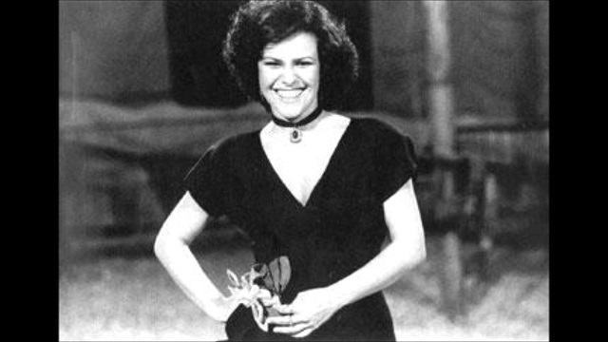

Carreira
Três anos depois do lançamento do seu primeiro disco, Elis já se apresentava no eixo Rio São Paulo. No mesmo ano (1964), assinou contrato com a TV Rio para se apresentar no programa “Noite de Gala”.
Em 1965, após se apresentar no festival da Record, Elis recebeu o Prêmio Berimbau de Ouro e o Troféu Roquette Pinto e foi eleita a melhor cantora do ano.
Entre os anos de 1965 e 1967, Elis apresentou o programa “O Fino da Bossa”, ao lado de Jair Rodrigues. O programa gerou três discos e o primeiro deles, “Dois na Bossa”, vendeu um milhão de cópias. No ano seguinte, em 1968, Elis começou sua carreira internacional e se apresentou duas vezes no Olympia, em Paris.

Vida pessoal
Em 1928, Elis teve seu primeiro casamento com o músico Ronaldo Bôscoli, com o qual teve o seu filho João Marcelo Bôscoli, nascido em 1970. Em 1943, a cantora casou-se com o pianista César Camargo Mariano e com ele teve os filhos Pedro Camargo Mariano (1975) e Maria Rita (1977).

Morte
Elis faleceu no dia 19 de janeiro 1982, com apenas 36 anos. Sua morte aconteceu devido ao uso exagerado de bebida alcoólica e consumo de cocaína.

